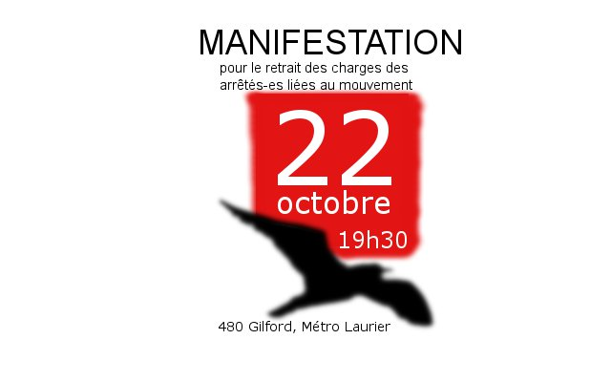
Parce qu’un graffiti qui fait le point sur une situation ou une perturbation qui fait avancer les luttes sociales ne sont pas des raisons pour subir de la répression. Parce que dans le cadre de notre grève victorieuse qui affrontait l’injustice économique d’une hausse des frais de scolarité, les militants et militantes ont subit, à leur tour, une injustice judiciaire. Parce qu’il est impensable de croire qu’un combat pour l’égalité devrait subir un tel mépris de nos institutions légales, le Conseil Régional de l’ASSÉ à Montréal (CRAM) vous invites à démontrer votre solidarité aux arrêtés-es de la grève en manifestant le 22 octobre. Il est important pour ces personnes de lever leur charge le plus tôt possible, car depuis ils vivent sous plusieurs conditions inhumaines. Venez montrer votre soutient aux militantes et militants qui ont donné leur liberté pour l’égalité.

« La loi, dans un grand souci d'égalité, interdit aux riches comme aux pauvres de coucher sous les ponts, de mendier dans les rues et de voler du pain. »
- Anatole France

